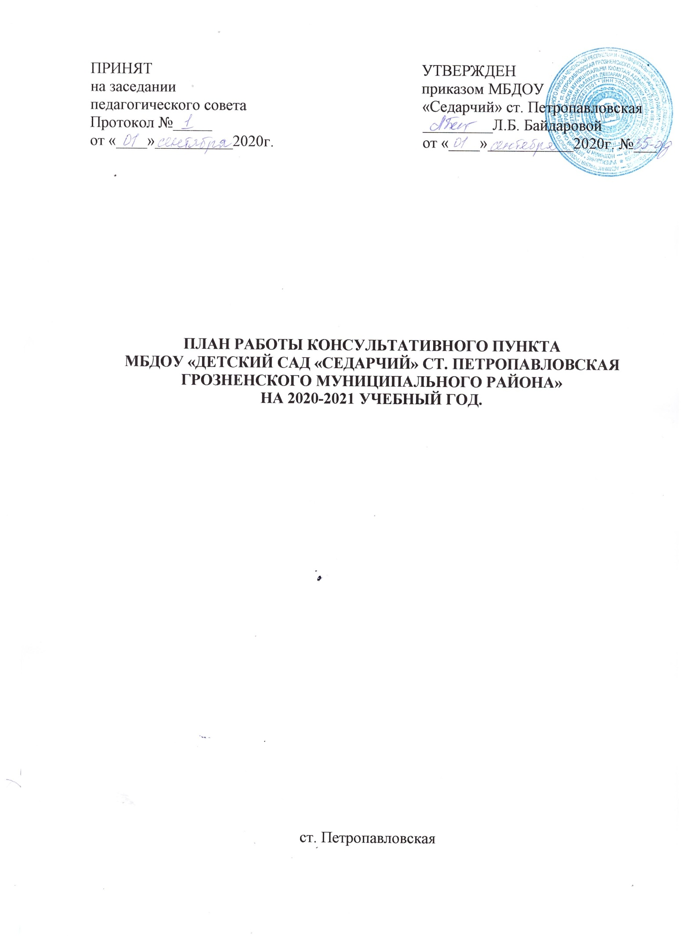

Сроки проведения | Проводимые мероприятия | Форма работы | Ответственный
Сентябрь | 1.Формирование списков семей, посещающих консультативный пункт.  2. Составление договора о сотрудничестве ДОУ и родителей детей, посещающих консультативный пункт (с обратившимися в пункт) | Договор | Руководитель ДОУ и члены комиссии КП
Октябрь | « Ребенок и компьютер» | Консультация | Педагог-психолог
Ноябрь | «Как подготовить ребенка к тому, что в детском саду он будет оставаться без мамы». | Консультация | Зам. зав. по ВМР
Декабрь | «Организация двигательного режима в домашних условиях» | Консультация | Инструктор по физической культуре
Январь | «Организация питания дома» | Консультация | Медицинская  сестра
Февраль | «Что должен уметь ребенок, который идет в детский сад». | Консультация | Педагог дополнительного образования
В течение года | Виртуальный консультативный пункт (сайт). | Консультации  (обратная связь) | Заведующий
Апрель | «Ум на кончиках пальцев».  Развитие мелкой моторики | Консультация | Педагог-психолог
Май | Анализ работы за текущий год | Отчет | Зам.зав. по ВМР

